現代雞 啼醒 | 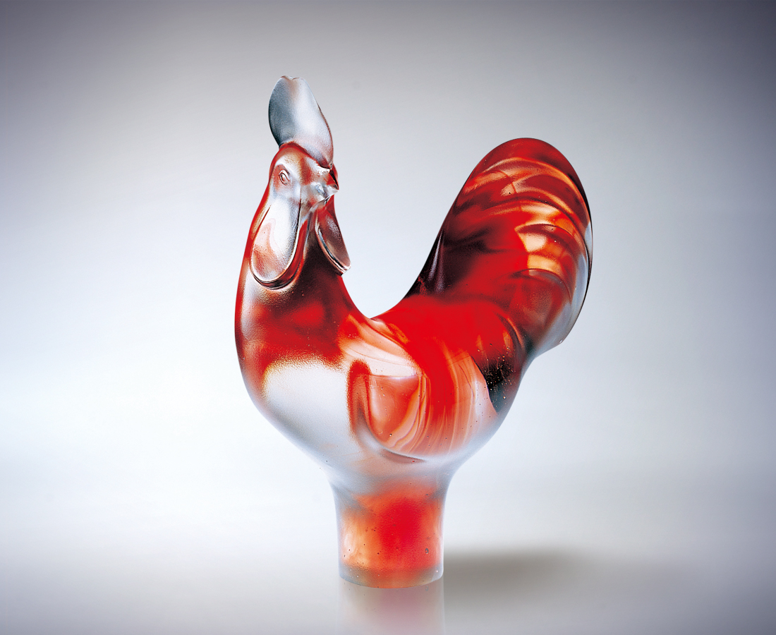
太陽下山
明天依舊爬上來
在例行的時空 遲鈍是慣性
只有利他敏感警覺的自我要求
才能找到快樂 和諧 體貼的氣氛
時時提醒待人接物的原則
每天日出時 一切都不同了
Cock: Crowing
Sun goes down behind the mountains To ascend again next day In the routine of time and space Slowness is a habit Only a sensitive and alert demand upon the self Will find completeness, harmony, affectionate mood Incessant reminder of the principle of joy in being kind to others Each day when the sun comes up Everything is different

編號 | 1565092 | No | 1565092
名稱 | 現代雞 啼醒 | Name | Cock: Crowing
顏色 | 紅透 | Color
尺寸 | 9 * 17.8 * 22.5 | Size | 9 * 17.8 * 22.5
重量 | 2.9 | Weight | 2.9
限量 | O | Limited Edition | O
售價 | NT$ 16800 | Price | NT$ 16800
 | RMB$ 4200 |  | RMB$ 4200

